

รายงานการปฏิบัติราชการประจำ เดือน มกราคม 2568
ประจำปีงบประมาณ พ.ศ. 2568
งานสืบสวน สถานีตำรวจภูธรวารินชำราบ
ข้อมูล ณ วันที่ 31 มีนาคม 2568

รายงานการปฏิบัติราชการประจำ เดือน มกราคม 2568
ประจำปีงบประมาณ พ.ศ. 2568
สถานีตำรวจภูธรวารินชำราบ

1. งานสืบสวน
๓ ม.ค. 2568
เมื่อวันที่ ๓ ม.ค.6๘ ได้มีการจับกุมตัวผู้ต้องหา “มีลักทรัพย์(ผักกระหล่ำดอก)ในเวลากลางคืน โดยใช้ยานพาหนะเพื่อสะดวกแก่การกระทำผิดหรือพาทรัพย์นั้นไปหรือเพื่อให้พ้นจากการจับกุม” ผู้ต้องหา จำนวน 1 ราย 1 คน ของกลาง 1.ผักกระหล่ำดอก จำนวน 2 ถุง 2.รถสามล้อกระบะไฟฟ้าสีน้ำเงิน ยี่ห้อ Sabai จำนวน 1 คัน

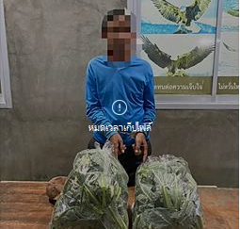

๔ ม.ค. 2568
เมื่อวันที่ ๔ ม.ค.6๘ ได้มีการจับกุมตัวผู้ต้องหา “ มียาเสพติดให้โทษประเภท 1 (ยาบ้า)ไว้ในความครอบครองโดยผิดกฎหมายและเสพยาเสพติดให้โทษประเภท1(ยาบ้า)โดยผิดกฏหมาย” จำนวน 1 ราย 1 คน จับกุมผู้ต้องหาพร้อมของกลาง ยาบ้า ๑๐ เม็ด

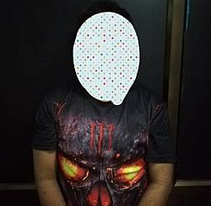

๕ ม.ค. 2568
เมื่อวันที่ ๕ ม.ค.6๘ ได้มีการจับกุมตัวผู้ต้องหา “ผลิต นำเข้า ส่งออก จำหน่าย หรือมีไว้ในครอบครองซึ่งยาเสพติดให้โทษในประเภท 1” จำนวน 1 ราย 1 คน จับกุมผู้ต้องหาพร้อมของกลาง ยาบ้า ๖ เม็ด

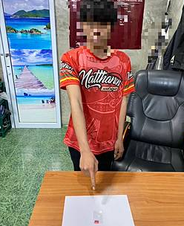

๕ ม.ค. 2568
เมื่อวันที่ ๕ ม.ค.6๘ ได้มีการจับกุมตัวผู้ต้องหา “ผลิต นำเข้า ส่งออก จำหน่าย หรือมีไว้ในครอบครองซึ่งยาเสพติดให้โทษในประเภท 1” จำนวน 1 ราย 1 คน จับกุมผู้ต้องหาพร้อมของกลาง ยาบ้า ๘ เม็ด

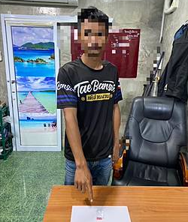

๑๐ ม.ค. 2568
เมื่อวันที่ ๑๐ ม.ค.6๘ ได้มีการจับกุมตัวผู้ต้องหา “มีไว้ในครอบครองซึ่งยาเสพติดให้โทษประเภทที่หนึ่งเมทแอมเฟตามีนโดยได้รับอนุญาต”และ“ เสพยาเสพติดให้โทษประเภทที่หนึ่งเมทแอมเฟตามีนโดยฝ่าฝืนต่อกฎหมาย” จำนวน 1 ราย 1 คน จับกุมผู้ต้องหาพร้อมของกลาง ยาบ้า ๓ เม็ด

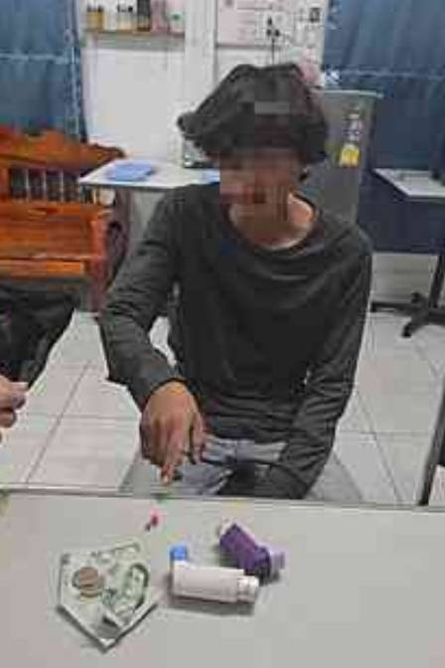

๑๐ ม.ค. 2568
เมื่อวันที่ ๑๐ ม.ค.6๘ ได้มีการจับกุมตัวผู้ต้องหา “มีไว้ในครอบครองซึ่งยาเสพติดให้โทษประเภทที่หนึ่งเมทแอมเฟตามีนโดยได้รับอนุญาต”และ“ เสพยาเสพติดให้โทษประเภทที่หนึ่งเมทแอมเฟตามีนโดยฝ่าฝืนต่อกฎหมาย” จำนวน 1 ราย 1 คน จับกุมผู้ต้องหาพร้อมของกลาง ยาบ้า ๑๙ เม็ด

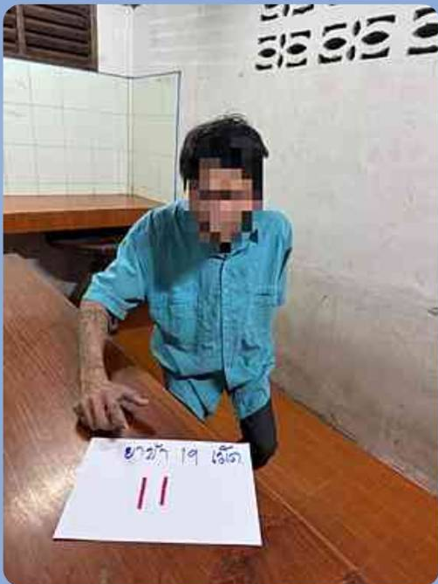
๑๐ ม.ค. 2568
เมื่อวันที่ ๑๐ ม.ค.6๘ ได้มีการจับกุมตัวผู้ต้องหา “มีไว้ในครอบครองซึ่งยาเสพติดให้โทษประเภทที่หนึ่งเมทแอมเฟตามีนโดยได้รับอนุญาต”และ“ เสพยาเสพติดให้โทษประเภทที่หนึ่งเมทแอมเฟตามีนโดยฝ่าฝืนต่อกฎหมาย” จำนวน 1 ราย 1 คน จับกุมผู้ต้องหาพร้อมของกลาง ยาบ้า ๑๘ เม็ด

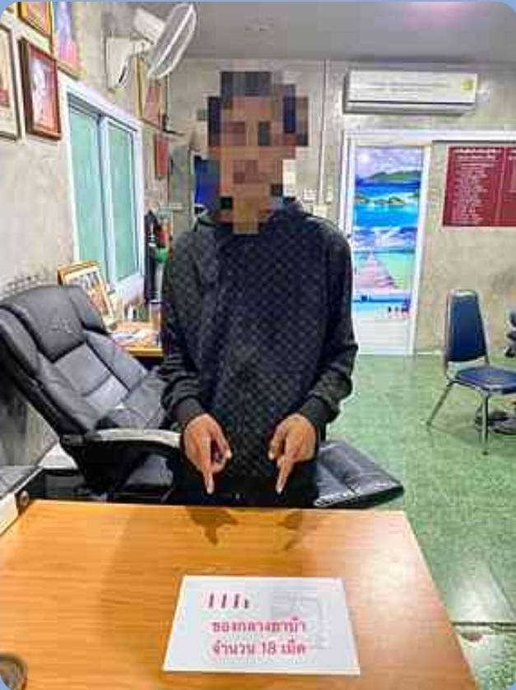

๑๓ ม.ค. 2568
เมื่อวันที่ ๑๓ ม.ค.6๘ ได้มีการจับกุมตัวผู้ต้องหา "มียาเสพติดให้โทษประเภท 1(ยาบ้า) ไว้ในความครอบครองโดยผิดกฎหมาย และเสพยาเสพติดให้โทษประเภท 1(ยาบ้า) โดยผิดกฎหมาย" จำนวน 1 ราย 1 คน จับกุมผู้ต้องหาพร้อมของกลาง ยาบ้า ๕๐ เม็ด

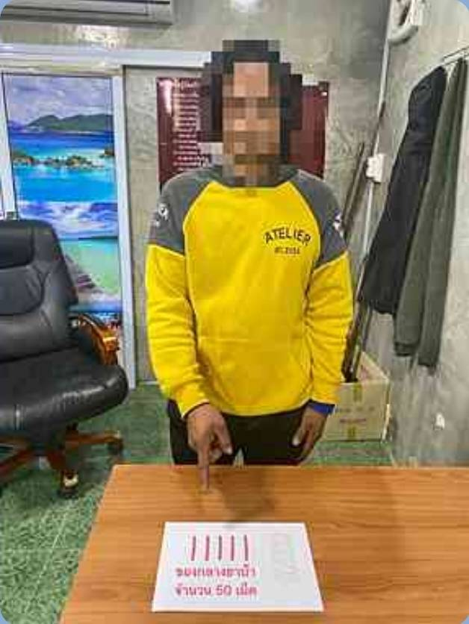

๒๐ ม.ค. 2568
เมื่อวันที่ ๒๐ ม.ค.6๘ ได้มีการจับกุมตัวผู้ต้องหา “มีอาวุธปืนไว้ในครอบครองโดยไม่ได้รับอนุญาตจากนายทะเบียนท้องที่” จับกุมพร้อมด้วยของกลาง อาวุธปืนยาวไทยประดิษฐ์ (ปืนอัดลม) จำนวน 1 กระบอก ผู้ต้องหา 1 คน
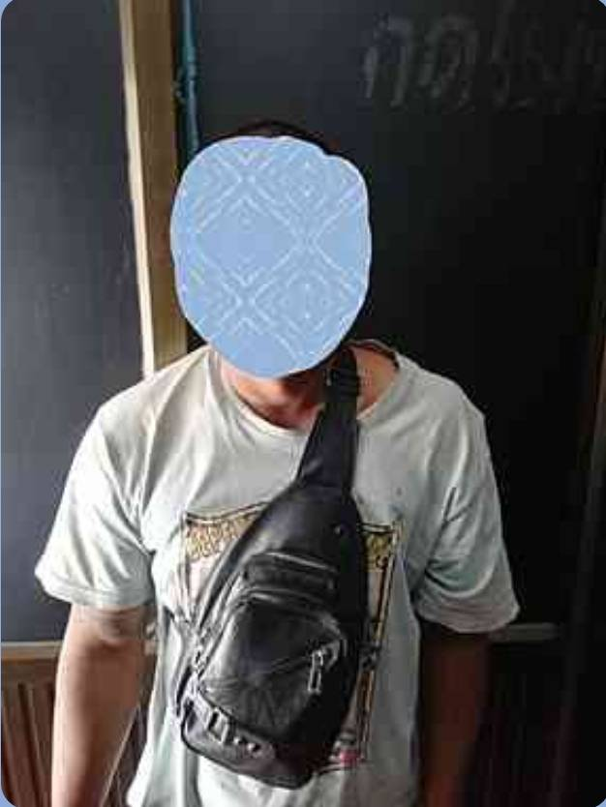

๒๒ ม.ค. 2568
เมื่อวันที่ ๒๒ ม.ค.6๘ ได้มีการจับกุมตัวผู้ต้องหา “ลักลอบเล่นการพนันทายผลฟุตบอลต่างประเทศพนันเอาทรัพย์สินกันโดยผิดกฎหมาย” จับกุมพร้อมด้วยของกลาง ผู้ต้องหา 1 คน

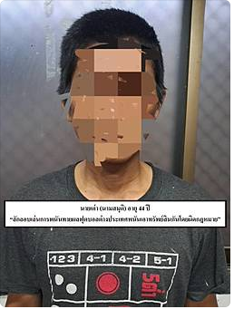

๒๒ ม.ค. 2568
เมื่อวันที่ ๒๒ ม.ค.6๘ ได้มีการจับกุมตัวผู้ต้องหา “ลักทรัพย์(รถยนต์)หรือรับของโจ” ของกลาง
รถยนต์กระบะ ยี่ห้อฟอร์ด สีขาว จำนวน 1 คัน จับกุมพร้อมด้วยของกลาง ผู้ต้องหา 1 คน

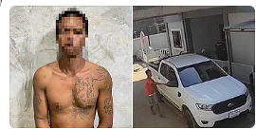

๒๔ ม.ค. 2568
เมื่อวันที่ ๒๔ ม.ค.6๘ ได้มีการจับกุมตัวผู้ต้องหา “วสุมในสถานการค้าประเวณีเพื่อประโยชน์ในการค้าประเวณี ของตนหรือผู้อื่น” จับกุมผู้ต้องหา ๒ คน

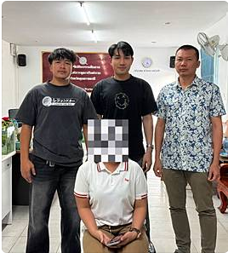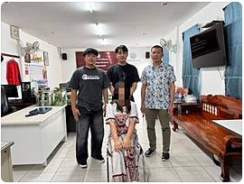

๒๒ ม.ค. 2568
เมื่อวันที่ ๒๒ ม.ค.6๘ ได้มีการจับกุมตัวผู้ต้องหา “ลักทรัพย์หรือรับของโจร” และ “เสพยาเสพติดให้โทษประเภท ๑ (ยาบ้าหรือเมทแอมเฟตามีน) โดยฝ่าฝืนต่อกฎหมาย หรือผิดกฎหมาย” ของกลางรถเข็น จำนวน 1 คัน , แผ่นเหล็ก จำนวน 1 แผ่น , ท่อเหล็ก จำนวน 1 ท่อน ผู้ต้องหา 1 คน

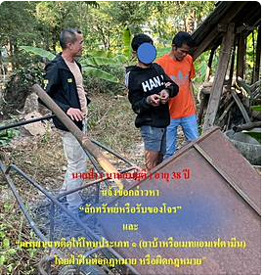

๒๕ ม.ค. 2568
เมื่อวันที่ ๒๕ ม.ค.6๘ จับกุมตัวผู้ต้องหา “มีอาวุธปืนไว้ในครอบครองโดยไม่ได้รับอนุญาต
จากนายทะเบียนท้องที่” จับกุมพร้อมด้วยของกลาง อาวุธปืนยาวไทยประดิษฐ์ (ปืนแก็ป) จำนวน 1 กระบอก
ผู้ต้องหา 1 คน

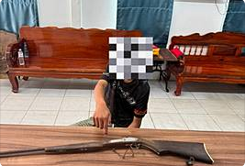

๒๘ ม.ค. 2568
เมื่อวันที่ ๒๘ ม.ค.6๘ ได้มีการจับกุมตัวผู้ต้องหา “ลักทรัพย์โดยทำอันตรายสิ่งกีดกั้นสำหรับคุ้มครองทรัพย์ , โดยเข้าทางช่องทางซึ่งได้ทำขึ้นโดยไม่ได้จำนงให้เป็นทางคนเข้า,โดยใช้ยานพาหนะเพื่อการพาทรัพย์นั้นไป” ของกลาง รถจักรยานยนต์ ยี่ห้อยามาฮ่า สีแดง หมายเลขทะเบียน วคบ-636 กรุงเทพมหานคร จำนวน 1 คัน , ตราชั่งเหล็ก จำนวน 1 เครื่องผู้ต้องหา 1 คน

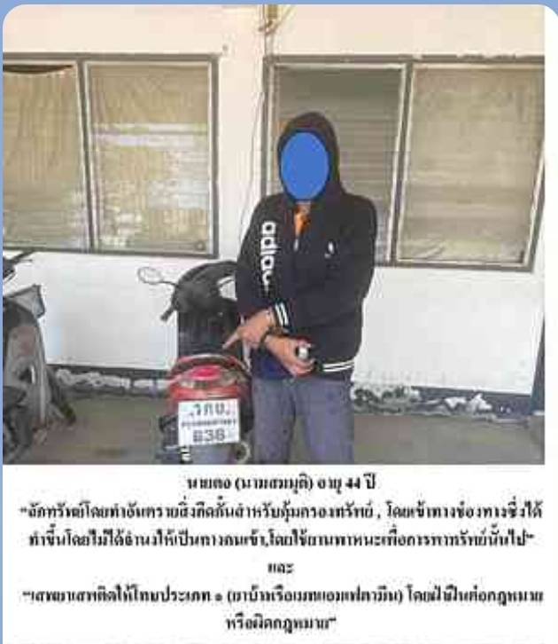

๒๙ ม.ค. 2568
เมื่อวันที่ ๒๙ ม.ค.6๘ ได้มีการจับกุมตัวผู้ต้องหา "มียาเสพติดให้โทษประเภท 1(ยาบ้า) ไว้ในความครอบครองโดยผิดกฎหมาย และเสพยาเสพติดให้โทษประเภท1 (ยาบ้า) โดยผิดกฎหมาย" จำนวน 1 ราย 1 คน จับกุมผู้ต้องหาพร้อมของกลาง ยาบ้า ๑๑ เม็ด
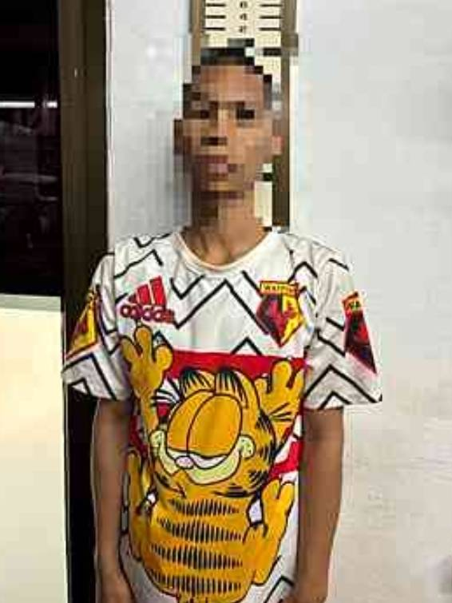
ห้วงระหว่างวันที่ 1-31 ม.ค. 2568
สรุปการจับกุมตัวผู้ต้องหาคดีกลุ่ม ๔ จำนวน ๓๔ คดี (ตามบัญชีแนบ)

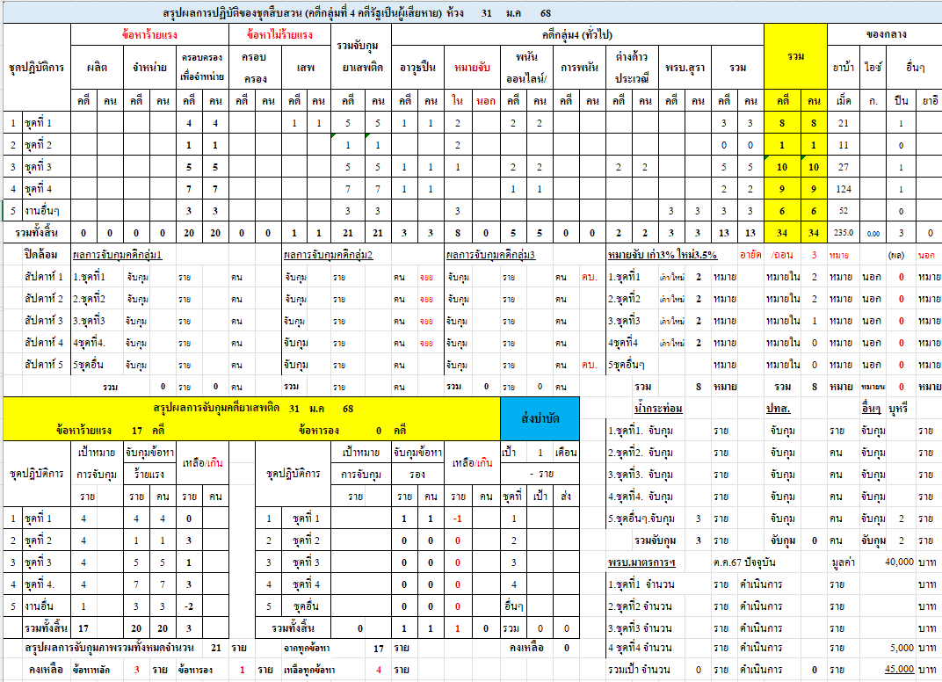

จับกุมตัวผู้ต้องหาตามหมายจับ ๑๘ ราย อายัดตัว - ราย รวม ๑๘ ราย (ตามบัญชีแนบ)

